**TECNOLOGÍA**

**5TO. GRADO.**

**DOCENTE: SILVIA GUENIER**

**NÚMERO DE TELÉFONO. 550710**

**TRABAJO PRÁCTICO :**

**SEMANA PARA ENTREGA DE LA ACTIVIADAD:**

**“2020 –AÑO DEL BICENTENARIO DEL PASO A LA INMORTALIDAD DEL GENERAL MANUEL BELGRANO”**



**20 DE JUNIO**

**DÍA DE LA BANDERA**

**Atención , la actividad está relacionada con Ciencias.**

LEER

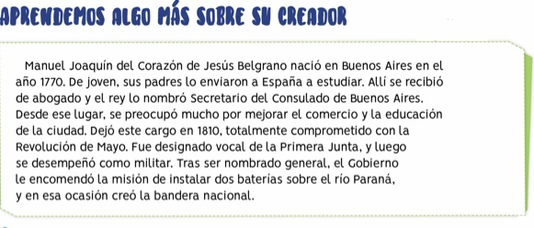

No sólo fue el conocido creador de la bandera, sino que también fue político, militar, intelectual, economista, promotor de la educación y un libre pensador que sabía de la importancia de alcanzar la soberanía para la nación que estaba surgiendo.

Nació en 1770 y vivió algo más de 50 años, lapso que le bastó para convertirse en una de las figuras más prolíficas de la historia argentina.

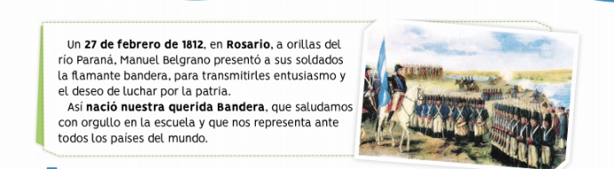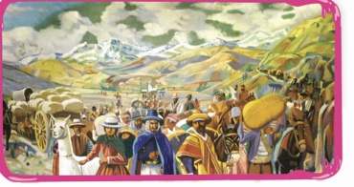

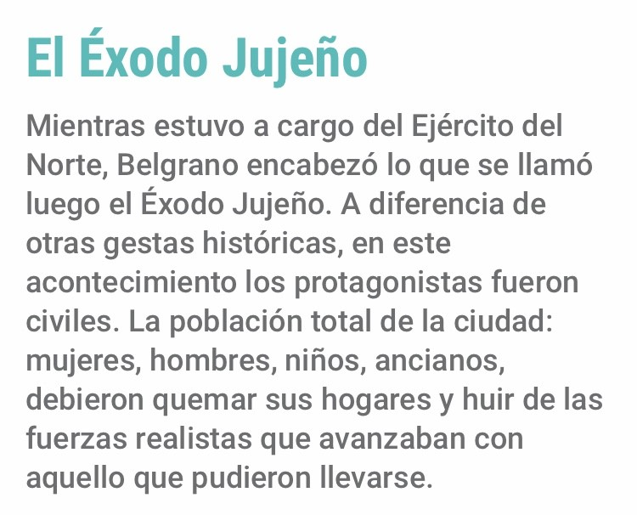

**ACTIVIDADES**

**1, Observa la imagen del EXODO JUJEÑO,**

**Describí todo lo que ves: el paisaje, las personas, su vestimentas, los animales, entre otras.**

**2. ¿Cómo imaginas qué se sentirían?**

**3. ¿Creé que una entrega así sería** **posible en la actualidad? ¿Por qué?**

**INVITO A LAS FAMILIAS PARA CONFECCIONAR UNA BANDERA JUNTO A SUS HIJOS PARA DECORAR LA PUERTA O LA VENTANA DEL HOGAR YA QUE SE APROXIMA UNA FECHA PATRIA MUY IMPORTANTE PARA TODOS NOSOTROS .**

EJEMPLOS PARA REALIZAR,

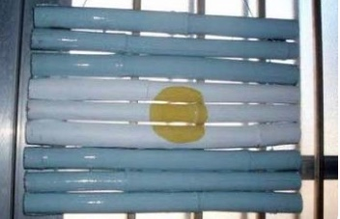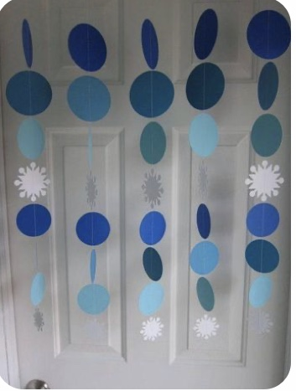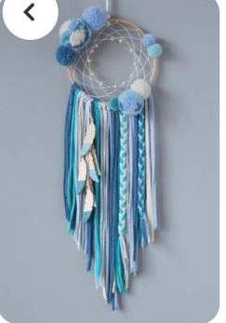

 

1. Dile a algún adulto que te saque una foto mientras lo construyes o cuando esté terminado y me la mandas por WhatsApp.

**¡MUCHAS GRACIAS FAMILIA!**

